Khái niệm

FaaS là gì

Function as a Service, hay còn được gọi là FaaS, là một cách serverless để chạy function trong môi trường đám mây. Với sự giúp đỡ của FaaS, các developer có thể tập trung function mà không cần quan tâm đến phía Server như deploy, duy trì cơ sở hạ tầng, hệ điều hành hay bảo mật. Thay vào đó, nền tảng serverless sẽ tự động quản lý các tài nguyên phía máy chủ, chỉ chạy function khi được gọi và dừng khi hoàn thành. FaaS được sử dụng chủ yếu trong bối cảnh tính toán sự kiện, trong đó các hàm được kích hoạt bởi một sự kiện cụ thể như message queue, các HTTP request, vv.

Nhiều nền tảng hỗ trợ FaaS đã xuất hiện trên thị trường, ví dụ như AWS Lambda, Azure Functions, Google Cloud Functions và nhiều hơn nữa. Những nền tảng này hỗ trợ nhiều ngôn ngữ lập trình, cung cấp các tiện ích để phát triển, thử nghiệm và triển khai các function.[1]

Ưu điểm của FaaS

Tốc độ – Improved developer velocity: Với FaaS, lập trình viên có thể có thểm thời gian để viết về logic của ứng dụng, bớt thời gian lo lắng về servers và deploys. Điều đó cũng đồng nghĩa với việc development nhanh hơn.

Khả năng mở rộng – Scability: Dev không còn phải lo vấn đề về quá tải khi traffic cao/ Server sẽ cung cấp và handle tất cả các vấn đề liên quan với scaling.

Giá cả – Cost efficiency: Khách hàng chỉ trả tiền cho thời gian mà họ sử dụng, không phải phung phí tiền cho các tài nguyên cloud khác.[2]

Nhược điểm của FaaS

Giới hạn chức năng: Các function trong FaaS là các đoạn mã nhỏ được sử dụng để thực hiện các nhiệm vụ đơn giản (Function do only one thing). Nếu bạn muốn viết các hàm phức tạp, FaaS có thể không phải là lựa chọn tốt nhất của bạn.

Khó khăn trong quản lý chức năng: Vì bạn sẽ phát triển các đoạn mã chức năng nhỏ, việc quản lý một số lượng lớn các chức năng có thể gặp khó khăn khi doanh nghiệp của bạn tiếp tục phát triển.

Hiệu năng thấp: vì mỗi request cần phải có thời gian để start.[2]

Apache Openwhisk

Apache OpenWhisk là một nền tảng serverless phân tán mã nguồn mở dùng để thực thi các function để trả lời các event với quy mô linh hoạt. OpenWhisk quản lý cơ sở hạ tầng, các servervà khả năng scaling bằng cách sử dụng các Docker container để bạn có thể tập trung vào việc xây dựng các application tuyệt vời và hiệu quả.

Nền tảng OpenWhisk hỗ trợ một mô hình lập trình, trong đó Developer viết chức năng logic (gọi là Action) bằng bất kỳ ngôn ngữ lập trình nào được hỗ trợ, có thể được tự động lên lịch và chạy để đáp ứng các event liên quan (thông qua cái gọi là Trigger) từ các nguồn bên ngoài (Feed) hoặc từ các HTTP request. Dự án bao gồm một REST API dựa trên CLI cùng các công cụ khác để hỗ trợ đóng gói, các dịch vụ danh mục và nhiều tùy chọn triển khai container phổ biến.[3]

Cơ chế

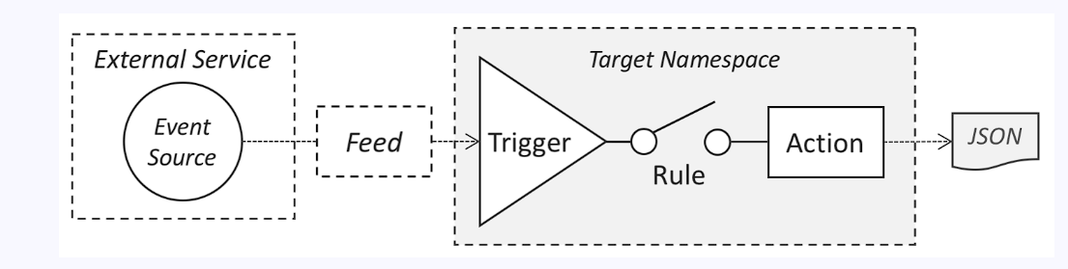

Action: Còn được gọi là function, là các đoạn mã được chạy trên OpenWhisk để trả lời các event

Trigger: Xác định các luồng sự kiện đã đặt tên.

Rule: Được sử dụng để liên kết một trigger với một hoặc nhiều action — mỗi khi một trigger event được kích hoạt, thì Action sẽ được gọi.

[4]

Mô hình

Apache OpenWhisk, là một nền tảng serverless cloud mã nguồn mở. Nó hoạt động bằng cách thực thi các function (hay action) đáp lại các event. Các event có thể xuất phát từ nhiều nguồn khác nhau, bao gồm hẹn giờ, cơ sở dữ liệu, message queue hoặc các trang web như Slack hoặc GitHub.

OpenWhisk chấp nhận source code làm đầu vào để thực thi một lệnh đơn với giao diện dòng lệnh (CLI), sau đó vận chuyển các dịch vụ thông qua web tới nhiều consumer, chẳng hạn như các trang web khác, các ứng dụng di động hoặc các dịch vụ dựa trên REST APIs.

[5]

Các thành phần

**Function và Event**

Trong OpenWhisk, các function được sử dụng để hoàn thành các tác vụ. Một hàm thường là một đoạn mã nhận một số input và phản hồi lại với output. Điều quan trọng cần lưu ý ở đây là sự stateless của function.

Nếu thiết kế 1 fuction là statefull, nó giới hạn khả năng scaling của hệ thống vì sẽ cần 1 storage cho CSDL. Quan trọng hơn, hệ thống sẽ cần một công cụ để đồng bộ trạng thái giữa các lần kích hoạt làm chi phí đắt đỏ hơn.

Môi trường OpenWhisk quản lý cơ sở hạ tầng,và waiting cho 1 event xảy ra, khi đó function sẽ được gọi. Xử lý event là hoạt động quan trọng nhất mà môi trường serverless quản lý. Các function được viết để xử lý và phản hồi đúng khi event xảy ra - ví dụ, yêu cầu từ người dùng hoặc sự xuất hiện của dữ liệu mới.

[5]

**Action và cấu tạo của Action**

Một action là một đoạn mã, được viết bằng một trong các ngôn ngữ lập trình được hỗ trợ. Khi gọi , action sẽ nhận một số parameter dưới dạng input.

Để tiêu chuẩn hoá việc truyền parameter giữa nhiều ngôn ngữ lập trình, OpenWhisk sử dụng định dạng JavaScript Object Notation (JSON) vì nó khá đơn giản và có thư viện để mã hóa và giải mã định dạng này có sẵn cho hầu hết các ngôn ngữ lập trình.

Các parameter được truyền cho các action trong các đối tượng JSON ,được xem như 1 string sẽ được action nhận vào khi bắt đầu và xử lý. Kết thúc quá trình xử lý, mỗi action phải trả vềmột kết quả, dưới dạng giá trị JSON.

[5]

**Dịch vụ cần thiết**

OpenWhisk được xây dựng trên nền tảng các dự án mã nguồn mở phổ biến:

Nginx: một proxy reverse và là một web server hiệu suất cao.

CouchDB: cơ sở dữ liệu NoSQL document-oriented có khả năng mở rộng dễ dàng.

Kafka: hệ thống message publish/subscribe phân tán, hiệu suất cao.

Ngoài ra, OpenWhisk còn bao gồm các thành phần chính sau:

Controller: quản lý các thực thể, xử lý các chuỗi trigger và định hướng các action.

Invoker: khởi chạy các container để thực thi các action.

Action Containers: thực hiện các action.

[5]

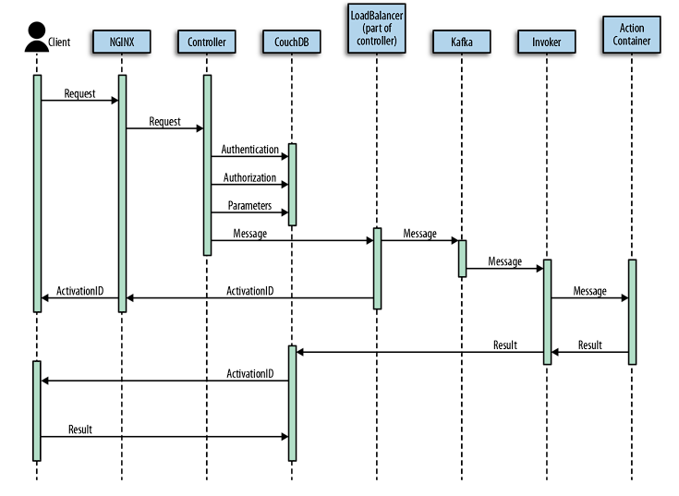

Để thực thi một hành động trong OpenWhisk, các bước sau được thực hiện nội bộ:

* Người dùng gửi request đến OpenWhisk để kích hoạt một action. Action bao gồm tên action, các tham số và bất kỳ thông tin xác thực nào cần thiết.
* Controller của OpenWhisk nhận request và xác thực thông tin xác thực của người dùng. Sau đó, nó kiểm tra cơ sở dữ liệu của hệ thống (CouchDB) để tìm action đã chỉ định.
* Sau khi Controller đã tìm thấy action, nó kiểm tra xem liệu nó có cần được khởi tạo không. action chưa được khởi tạo, Controller tạo một instance cho action và khởi tạo nó với các dependency cần thiết.
* Nếu actionđã được khởi tạo, Controller gửi yêu cầu đến Invoker để thực thi action.
* Action nhận yêu cầu và xử lý nó theo code đã được lập trình. Action đọc parameter được truyền dưới dạng JSON và tạo ra một response trong định dạng JSON.
* Sau khi hoàn tất việc thực thi, container trả lại kết quả cho Invoker.
* Invoker trả về kết quả cho Controller.
* Controller trả về kết quả cho người dùng.

Tổng thể, quá trình thực thi là sự kết hợp của nhiều lớp và thành phần hoạt động cùng nhau một cách trơn tru để cung cấp cho end user một trải nghiệm đơn giản.

[1] “Serverless vs. Function-as-a-Service (FaaS): Which One to Choose?” https://kubesphere.io/blogs/serverless-vs-faas/ (accessed May 12, 2023).

[2] “Tìm hiểu về Serverless, FaaS, deploy functions lên Firebase Cloud Functions,” Sep. 18, 2019. https://viblo.asia/p/tim-hieu-ve-serverless-faas-deploy-functions-len-firebase-cloud-functions-yMnKMw0El7P (accessed May 12, 2023).

[3] “Documentation.” https://openwhisk.apache.org/documentation.html (accessed May 12, 2023).

[4] “Build a serverless app with Node.js and OpenWhisk - LogRocket Blog.” https://blog.logrocket.com/build-serverless-app-node-js-openwhisk/ (accessed May 12, 2023).

[5] “1. Serverless and OpenWhisk Architecture - Learning Apache OpenWhisk [Book].” https://www.oreilly.com/library/view/learning-apache-openwhisk/9781492046158/ch01.html (accessed May 12, 2023).